**八戸市地域おこし協力隊プレゼンツ**



**農産物を使った**

**PAIN（パン）づくり体験教室**

**～ワインに合うパン～**

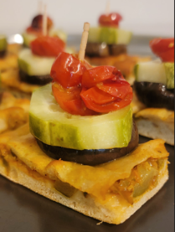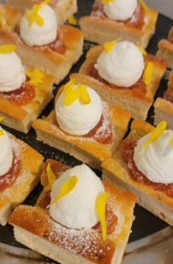

材料は参加者お持込。（ドライイースト・モルトはこちらで用意します）

作業に必要な道具は参加者お持込。（応募が決まり次第詳細はメール対応致します）

作業服・エプロンなど身の回りのものはご持参ください。

①9：30～13：30 ②10：30～14：30 ③13：00～17：00 ④14：00～18：00

※事前にE-mailでつくりたいパン・配合について相談し、

レシピを完成させます。

「ワインに合うパン」をテーマに、

レシピを一緒に考え、

実際につくる体験を講師がサポートします

**日　時**

令和７年　５月２４日（土）、６月２８日（土）、７月１９日（土）、８月２３日（土）  
９月６日（土）、11月８日（土）、12月２０日（土）

**場　所**

ポータルミュージアムはっち４F　食のスタジオ　（八戸市三日町１１－１　）

**対　象**

各日各回3組

（最大4名／組まで）

ワイン・パンづくりに興味のある方  
作物の新たな食べ方に興味のある方

24円／人（共済保険料）

**定　員**

**参加費**

**持ち物**

**お申込み・お問合せ**

各開催日2週間前までに　以下e-mail宛にお申込み下さい。

八戸市 農林水産部 農業経営振興センターへ  
　　　担当者／講師　　八戸市地域おこし協力隊員　津久井宛

Email：nokei@city.hachinohe.aomori.jp

HP：httpｓ://www.city.hachinohe.aomori.jp

|  |
| --- |
| 八戸市 農林水産部 農業経営振興センター  地域おこし協力隊員　津久井宛　　　**E-mail：nokei@city.hachinohe.aomori.jp** |

**「農産物をつかったPAIN（パン）づくり体験教室」参加申込書**

|  |  |  |
| --- | --- | --- |
| **参加者氏名（ふりがな）** | **住所** | **連絡先（電話番号）** |
|  |  |  |
|  |  |  |
|  |  |  |
|  |  |  |

|  |  |
| --- | --- |
| **代表者のメールアドレス** | **＠** |
| **参加希望日時**  **※第三希望まで記入**  **※複数回の参加可**  **※先着優先**  **※備考欄の〇を利用頂き**  **希望日を設定してください** | **テーマ：ワインに合うパン**   |  |  |  | | --- | --- | --- | | **日にち** | **第三希望まで記入**  **（希望１＝〇　希望2＝△　希望3＝□）** | **備考** | | **５月２４日（土）** | **1回目／2回目／3回目／4回目** |  | | **６月２８日（土）** | **1回目／2回目／3回目／4回目** |  | | **７月１９日（土）** | **1回目／2回目／3回目／4回目** |  | | **8月23日（土）** | **1回目／2回目／3回目／4回目** |  | | **9月 6日（土）** | **1回目／2回目／3回目／4回目** |  | | **11月 8日（土）** | **1回目／2回目／3回目／4回目** |  | | **12月20日（土）** | **1回目／2回目／3回目／4回目** |  | |
| **連絡欄** |  |

**※ご提供頂く個人情報は、受付簿の作成等「農産物をつかったPAIN（パン）づくり体験教室」に関する事務又はレシピ作成、他のイベント情報案内以外には使用いたしません。会場内での作業風景を撮影し体験教室周知に使用いたします。撮影をお断りされる方は事前にお伝えください。**